80 ans plus tard, l’héritage des Groupes Lourds perdure sur la base aérienne bordelaise
Direction : Air / Publié le : 20 octobre 2025
Ce jeudi 16 octobre, sur la base aérienne (BA) 106 de Bordeaux-Mérignac, a eu lieu la cérémonie en l’honneur des 80 ans du retour des Groupes Lourds. Des décennies plus tard, sur ce même parking avion, plus de 300 Aviateurs et 160 jeunes Français et Britanniques sont venus perpétuer la mémoire des Groupes Lourds.
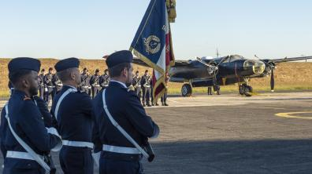
80 ans plus tard, l’héritage des Groupes Lourds perdure sur la base aérienne bordelaise
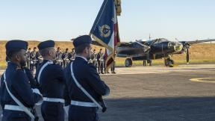
Présents durant la Seconde Guerre mondiale, les Groupes Lourds « Tunisie » et « Guyenne », deux unités des Forces aériennes françaises, ont été engagées au sein de la Royale Air Force. Basés en Angleterre, ces aviateurs pilotaient des avions tels que des Halifax et prenaient part à des missions de jour comme de nuit au-dessus de l’Europe occupée.
En 1945, après des mois de lutte contre l’ennemi nazi, les Groupes Lourds ont rejoint la BA de Bordeaux-Mérignac et se sont posés en héros.
Souvent âgés d’à peine vingt ans, ces Aviateurs ont fait preuve de courage exceptionnel. Beaucoup ne sont jamais revenus mais leur sacrifice a contribué à la libération de la France et à la victoire des Alliés.
Bien plus qu’un anniversaire, c’est un honneur qui a été rendu par nos deux nations : cette cérémonie a rassemblé civils et militaires dont 160 jeunes issus d’écoles primaires, de collèges, de lycées, mais aussi d’escadrilles air jeunesse et de leurs homologues britanniques, les cadets de la Royal Air Force. Présidée par le général Stéphane Groën, commandant territorial de l’armée de l’Air et de l’Espace, la cérémonie a été marquée par un héritage qui perdure au fil des générations. Un hommage vibrant, rythmé par les musiques des Forces aériennes françaises et de la Royal Air Force.
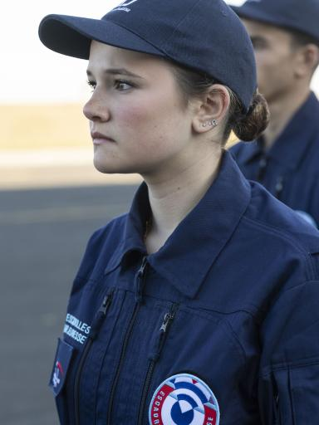
La jeunesse rend hommage à la mémoire des Groupes Lourds
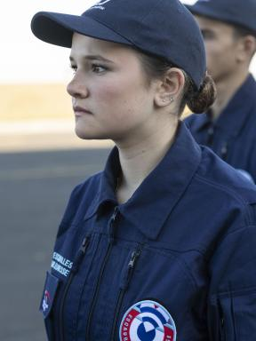
À travers des lectures de lettres d’aviateurs des Groupes Lourds, les jeunes étudiants ont fait revivre les émotions et le courage de ces hommes qui ont combattu pour la liberté. Des témoignages poignants qui rappellent le sacrifice de ceux qui ont donné leur jeunesse pour notre liberté.
Aujourd’hui, 80 ans après, leur mémoire reste présente sur la BA 106. Cette cérémonie en l’honneur des 80 ans du retour des Groupes Lourd a mis en évidence l’histoire commune entre la France et le Royaume-Uni.
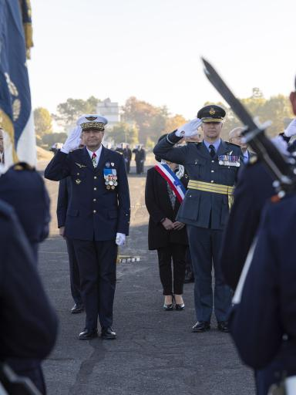
Hommage rendu à la mémoire des Groupes Lourds
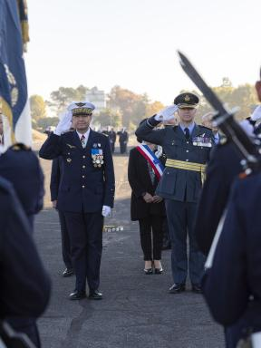

Partager la page
  - Partager sur Facebook
  - Partager sur X (Twitter)
  - Partager sur Linkedin
  - Partager par email

